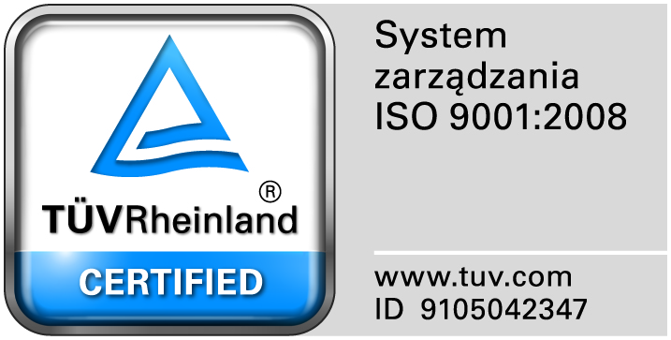
Zamojski Szpital Niepubliczny Sp. z o.o.

22-400 Zamość. ul. Peowiaków 1
www.szpital.com.pl e-mail: zamosc@szpital.com.pl
tel. 84 677-50-00, fax 84 638-51-45

Zamość 2017-06-12

Do Wszystkich Wykonawców

Dot: Przetargu nieograniczonego nr 8/PN/17 na dostawę leków cytostatycznych

WYJAŚNIENIA ZWIĄZANE Z TREŚCIĄ SIWZ

Działając zgodnie z art. 38 ust. 1 ustawy Prawo zamówień publicznych (tj. Dz. U. z 2015 r. poz.2164 z późn. zm.), w związku z pytaniami dotyczącymi treści Specyfikacji Istotnych Warunków Zamówienia – Zamawiający przesyła treść pytań nadesłanych do w/w postępowania wraz z odpowiedziami.

Pytania i odpowiedzi:

Czy w stosunku do Zamawiającego na chwilę obecną aktualizują się przesłanki „niewypłacalności” oraz „zagrożenia niewypłacalnością” w rozumieniu art. 6 ustawy z dn. 1.01.2016r. – Prawo restrukturyzacyjne (Dz.U.2015.978 z późn. zm.) oraz art. 10 ustawy z dn. 28.02.2003r. – Prawo upadłościowe (Dz.U.60.535 z późn. zm.)? Czy według wiedzy Zamawiającego w/w przesłanki staną się aktualne w okresie od chwili obecnej do zakończenia umowy zawartej na skutek niniejszego postępowania?
Odpowiedź: NIE.

